SERVIÇO NACIONAL DE APRENDIZAGEM

Taís Elias Da Silva

**RECEITAS DIVERTIDAS**

**Livro De Receitas**

CURITIBA

2018

Taís Elias Da Silva

**RECEITAS DIVERTIDAS**

**Livro de receitas**

Projeto de Conclusão de Curso apresentado como parte dos requisitos para obtenção do grau de Técnico em Informática do SENAI - Serviço Nacional de Aprendizagem Industrial do Paraná na Unidade do Portão.

Professores (as) orientadores (as):

Esp. Bianca Carvalho Ferreira, Lic. Luís Carlos Hoinski Junior, Esp. Marcio Fabiano Iavorski, Esp. Tiago Andrade, MSc. Wagner Santos de Oliveira

CURITIBA

2018

**AGRADECIMENTOS**

Aos meus pais, Rosa Duda Elias Da Silva e Antônio Elias Da Silva, a minha irmã Rafaela Elias Da Silva, por estarem sempre ao meu lado e por doarem incansavelmente o amor diário. Por terem sido os maiores responsáveis por minha capacidade de realizar sonhos. A todos os professores do curso, por terem sido magníficos em sua atividade e pela humildade com que passam o conhecimento. Aos amigos que conheci no SENAI. Por terem compartilhado trabalhos, provas, momentos de descontração e tantos outros momentos inesquecíveis. Muito obrigado a todos.

**RESUMO**

Foi desenvolvido um trabalho acadêmico onde se aplicou conhecimentos adquiridos durante a realização do curso Técnico em Informática do SENAI - Portão. Neste trabalho será realizado o software **Receitas Divertidas** um site que tem como objetivo auxiliar os usuários a realizarem uma receita onde melhora-rá as dúvidas que os usuários têm.

**Palavras-chaves:** Receitas; *Software;* Organizar.

**ABSTRACT:**

An academic work was developed where the knowledge acquired during the accomplishment of the Technical Course in Informatics of SENAI - Gate was developed. In this work will be carried out the software Fun Recipes a website that aims to help users to make a recipe where they will improve the doubts that the users have.

**Keyboards**: Recipes; Software; Organize.

**LISTA DE FIGURAS**

Figura 1- Cronograma 17

Figura 2- Business Model Canvas 18

Figura 3- Protótipo Página Inicial 34

Figura 4- Protótipo Cadastro de Usuário 35

Figura 5- Protótipo Cadastro Receita 36

Figura 6- Protótipo Visualizar Receitas 37

Figura 7- Protótipo Login 38

Figura 8- Diagramas de Casos de Uso 39

Figura 9- Modelo Entidade Relacionamento 50

Figura 10- Diagrama Entidade Relacionamento Lógico 51

Figura 11- Diagrama de Classes 52

Figura 12- Diagrama de Sequência- Cadastro Receita 53

Figura 13- Diagrama de Sequência Cadastro Usuário 54

Figura 14- Diagrama de Sequência Fazer Comentários 55

Figura 15- Diagrama de Atividade Cadastro Usuário 56

Figura 16- Diagrama de Atividade Fazer Comentário 56

Figura 17- Diagrama de Atividade Cadastro de Receita 57

Figura 18- Tela Cadastro de Usuário 58

Figura 19- Tela de Login 59

Figura 20- Tela Cadastro de Receitas 60

Figura 21- Tela Página Inicial 61

**LISTA DE TABELAS**

Tabela 1- Requisito Funcional Cadastrar Usuário 20

Tabela 2- Requisito Funcional Fazer Login 21

Tabela 3- Requisito Funcional Cadastrar Receita 22

Tabela 4- Requisito Funcional Visualizar receita 23

Tabela 5- Requisito Funcional Inserir comentários 24

Tabela 6- Requisito Funcional Excluir comentário 25

Tabela 7- Requisito Não Funcional Desenvolvimento 26

Tabela 8- Requisito Não Funcional Conexão com o banco de dados 27

Tabela 9- Requisito Não Funcional Plataforma Web 28

Tabela 10- Requisito Não Funcional Diagramas UML 29

Tabela 11- Requisito Não Funcional Documentação e apresentação Power Point 30

Tabela 12- Requisito Não Funcional Entrega Documentação 31

Tabela 13- Requisito Não Funcional Data da apresentação 32

Tabela 14- Casos de Uso Descritivo Cadastro de Receitas 40

Tabela 15- Casos de Uso Descritivo Cadastrar Usuário 41

Tabela 16- Casos de Uso Descritivo Comentários sobre receitas 42

Tabela 17- Casos de Uso Descritivo Visualizar Receitas 43

Tabela 18- Regra de Negócio Validar Cadastro 44

Tabela 19- Regra de Negócio Exibição do comentário 45

Tabela 20- Regra de Negócio Excluir Comentário 46

Tabela 21- Regra de Negócio Cancelar Comentário 47

Tabela 22- Regra de Negócio Cadastro somente quem for maior de 18 48

Tabela 23- Regra de Negócio Visualizar Receita só quem estiver logado 49

Tabela 24- Regra de Negócio Cadastro Receita só quem estiver logado 49

Tabela 25- Regra de Negócio Inserir Comentários não obrigatório 50

Tabela 26- Regra de Negócio Visualização somente vídeo do You Tube 51

Tabela 27- Regra de Negócio O usuário conseguirá fará todas as funcionalidades se estiver logado e cadastrado 51

Tabela 28- Casos de Teste Cadastrar Usuário 70

Tabela 29- Casos de Teste Cadastrar Receita 71

Tabela 30- Casos de Teste Visualizar Receitas 72

**LISTA DE ABREVIATURAS**

CD: ClassDiagram (Diagrama de classe)

CT: Caso de Teste

DER: Diagrama de Entidade e Relacionamento

FA: Fluxo Alternativo

NA: Não se Aplica

RF: Requisito Funcional

RN: Regra de Negócio

RNF: Requisito Não Funcional

SENAI: Serviço Nacional de Aprendizagem Industrial

SQL: Structured Query Language (Linguagem de Consulta Estruturada)

UCD: Caso de Uso Descritivo

UML: Unified Modeling Language (Linguagem de Modelagem Unificada)

DS: Diagrama de Sequência

DA: Diagrama de Atividade

UC: Diagrama de Casos de Uso

**SUMÁRIO**

Sumário

1. INTRODUÇÃO 11

2. PROBLEMATIZAÇÃO 12

3. JUSTIFICATIVA 13

4. REFERENCIAL TEÓRICO 14

5. OBJETIVOS 15

5.1. OBJETIVO GERAL 15

5.2. OBJETIVO ESPECIFICO 15

6. PLANEJAMENTO 16

**6.1 CRONOGRAMA** 16

6.2 BUSINESS MODEL CANVAS 17

6.3 SUMÁRIO EXECUTIVO 18

7.1.IMPLEMENTAÇÃO 19

7.2 ARQUITETURA E METODOLOGIA 19

7.3 REQUISITOS 20

**7.4 REQUISITOS FUNCIONAIS** 20

**7.5 REQUISITOS NÃO FUNCIONAIS** 26

**8.FERRAMENTAS** 33

8.1 PROTÓTIPOS (MOCKUP) 34

**8.2** **DIAGRAMAS DE CASOS DE USO** 39

**8.3** **DIAGRAMAS DE CASOS DE USO DESCRITIVO** 39

9. REGRAS DE NEGÓCIOS 44

**9.1 MODELO ENTIDADE – RELACIONAMENTO** 52

**9.2 DIAGRAMA ENTIDADE – RELACIONAMENTO (LÓGICO)** 53

**9.3** **DIAGRAMAS DE SEQUÊNCIA** 55

**9.4** **DIAGRAMAS DE ATIVIDADES** 58

**9.5 RESULTADOS OBTIDOS – TELAS** 60

**9.6** **PLANO DE TESTE** 65

**9.7 CASOS DE TESTE** 70

**9.8 CONCLUSÃO** 73

**9.9** **REFERÊNCIAS BIBLIOGRÁFICAS** 74

# INTRODUÇÃO

A plataforma “Receitas Divertidas”, é o site criado para auxiliar os usuários a entenderem melhor como se faz uma receita que torna mais eficaz os resultados desejados pelos usuários, melhorando sua capacidade em fazer uma receita

Nesse documento estão inseridos os principais conceitos teóricos, necessários para o desenvolvimento deste trabalho. Iniciei com o tema gastronomia que está relacionado com o meu software.

# 2. PROBLEMATIZAÇÃO

Nos dias atuais, mesmo com boa parte das pessoas conectadas na internet, com seus smartphones, ainda sim, no ramo da preparação de alimentos muitos ainda utilizam de registros manuscritos e resistem ao uso das tecnologias. Segundo o IBGE 94,2% (VILAS BOAS, 2018) dos brasileiros utilizam internet para trocar textos e mensagens. Como tema, usei um livro de receitas, e a necessidade que um software de livro receitas pode trazer de inovação para os usuários.

O problema é que as pessoas não sabem onde e como guardar suas receitas. E então é por isso que precisam dos smartphones, para salvaram as receitas e também de um site.

# 3. JUSTIFICATIVA

Ultimamente podemos perceber que muitas pessoas procuram um site para saber como fazer certo tipo de receita pela dificuldade que essas pessoas têm. É o caso do site tudo gostoso onde quando digitar uma receita vai aparecer como se faz e alguns casos vai ter até vídeo de como é feito.

Com isso, foi visto a possibilidade de desenvolver um site que abrange a como principal foco a dificuldade em fazer uma receita.

# 4. REFERENCIAL TEÓRICO

A gastronomia se iniciou na pré-história. Sabemos que o homem descobriu os alimentos. Os alimentos eram consumidos cru e depois da descoberta do fogo que ele passou a ser cozido. E assim os alimentos foram modificados mais ainda dando sabores a eles. É com os alimentos que precisamos fazer as receitas para poder se alimentar, sobreviver e ajudar na nossa saúde.

A gastronomia é um dos assuntos mais importantes no mundo em que vivemos. É nela que nos informamos a respeito qual a refeição ideal para nos alimentarmos. Quando descobrimos a refeição ideal, vamos a procura dos ingredientes para fazer esse alimento que muitas vezes é complicado de se fazer, por isso temos que aprender de várias outras formas para facilitar nossa vida.

A gastronomia está cada dia evoluindo, pois no segundo milênio de Jesus percebemos que na gastronomia surge o chamado buffet, ou seja, essa evolução faz a melhorar a cada vez mais as receitas e mostrando várias formas de como se fazer a mesma receita.

A gastronomia e a cozinha estão muito ligadas uma com a outra, pois é na cozinha que preparamos os alimentos.

Nesse site tenho a intenção de ajudar os usuários a entenderem melhor as receitas que querem fazer dando a oportunidade de os usuários comentarem as receitas para melhora- lás e também de dar oportunidade para os usuários a visualizarem as receitas com os vídeos dos You tube.

# 5. OBJETIVOS

## 5.1. OBJETIVO GERAL

D Desenvolver um site em que os usuários tenham acesso a receitas cadastradas e também possam cadastrar as suas.

## 5.2. OBJETIVO ESPECIFICO

I. Apresentar dados das receitas

II. Mostrar vídeos relacionados as receitas.

III. Facilitar na hora de pesquisar sobre as receitas.

.

# 6. PLANEJAMENTO

## **6.1 CRONOGRAMA**

**Cronograma**é uma **ferramenta**de **gestão**de **atividades**normalmente em forma de tabela, que também contempla o **tempo**em que as atividades vão se realizar.

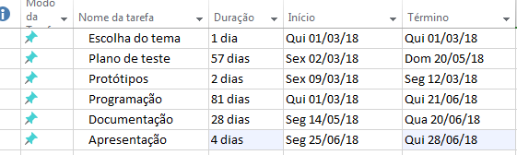

Figura - Cronograma

# 6.2 BUSINESS MODEL CANVAS

Canvas são uma ferramenta desenvolvida para auxiliar na elaboração seus modelos de negócios

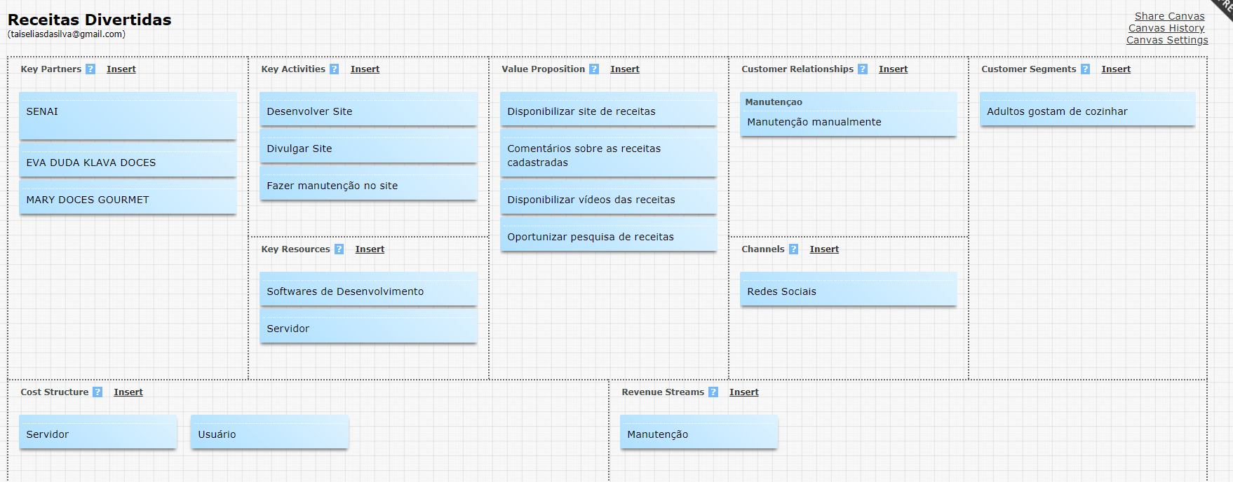

Figura - Business Model Canvas

# 6.3 SUMÁRIO EXECUTIVO

É também conhecido como resumo onde ele é usado para plano de negócios.

**RECEITAS DIVERTIDAS**

**CATEGORIA**

* O Receitas divertidas auxilia os usuários a entenderem melhor como fazer uma receita.
* O diferencial do meu site é que pode ser inserido comentários.
* Para o desenvolvimento do site foi usado a plataforma Web Forms.
* Apoiadores são: SENAI, EVA DUDA KLAVA DOCES E MARY DOCES GOURMET.
* No ramo de gastronomia segue como inovador na área de gastronomia

**ESTUDO de MERCADO e DEMANDA**

* O seguimento de mercado que este site está entrando possui informações, aí que entra o Receitas Divertidas
* A demanda é fazer com que o usuário siga com o site para aprender as receitas. Existe um site parecido com o meu se chama tudo gostoso.
* O principal impacto econômico vai ser o usuário, que melhorá a vida desses usuários ao fazerem uma receita

I**NVESTIMENTOS PREVISTOS**

Seria necessário primeiro investir e depois um programador de preferência com experiência em desenvolvimento. Um servidor para deixar o site no ar, um banco de dados sempre ativo, Sempre estar fazendo manutenção para a cada dia melhorara o site. O tempo de desenvolvimento do site está de acordo com os requisitos do site. O tempo ideal do site é 4 meses e o custo é em torno de 40 mil reais.

# 7.1.IMPLEMENTAÇÃO

# 7.2 ARQUITETURA E METODOLOGIA(POR QUE USAR ESTA ARQUITETURA?)

Para se iniciar um projeto deve se levantar requisitos e depois disso, onde esse projeto foi criado para o trabalho final do curso e onde mostra que esse requisito vai ajudar a facilitar a vida dos usuários na hora de fazer uma receita.

Após esse levantamento vem a análise de requisitos, depois levantar o projeto e metodologias a serem seguidas, e por fim se inicia o principal ciclo de criação de um software, o de implementação, que é onde tudo acontece.

Neste TCC foi escolhido a linguagem C# ASP NETWeb Forms para se fazer o software Receitas Divertidas, o diferencial deste site é a possibilidade de comentar as receitas.

**Um pouco sobre o que é WEB FORMS**

Web Forms é o primeiro modelo de desenvolvimento Web com .Net, existe desde 2001. É rápido de desenvolver, designer Visual. A principal desvantagem dele é que há um único formulário por página. Foi utilizado essa plataforma porque foi a primeira plataforma que aprendemos em Desenvolvimento de Sistemas e uma plataforma que é fácil de se utilizar.

Web Forms são páginas que os usuários pedem usando a internet. O Web Forms tem várias linguagens que podem ser escritas dentro são elas: Java Script, HTML, Cliente Servidor. É só com o programa chamado Visual Studio que posso utilizar para criar o Web Forms. Com o Web Forms conseguimos ter vários desafios que são eles, implementar uma interface de usuário mais avançada. Uma separação onde vai separar Cliente e Servidor, executar sem monitoramento, recurso de cliente desconhecido, complicações em acessar dados e em fazer escalas.

Há também vários tipos de recursos, mas não utilizamos todos. As mais utilizadas são essas:

Controles de servidor: onde são utilizados elementos do HTML com botões e caixas para inserir textos.

Páginas Mestras: São as Páginas que fazemos na Site Mister, ou seja, que permite dar cor ao layout do site ou software.

Trabalhando com Dados: Cria as tabelas do projeto.

Para finalizar for aceito com sucesso o site, no futuro está será aberto a novas ferramentas, e talvez novas funcionalidades.

# 7.3 REQUISITOS

Representa a condição, exigência para se obter algo.

### **7.4 REQUISITOS FUNCIONAIS**

Os requisitos funcionais referem-se a o que o sistema deve fazer, ou seja, suas funções e informações.

Tabela - Requisito Funcional Cadastrar Usuário

|  |  |  |  |
| --- | --- | --- | --- |
| **Requisito Funcional** | | | |
| **Identificador** | RF001 | | |
| **Nome** | Cadastrar usuário | | |
| **Módulo** | Cadastro | | |
| **Data de**  **Criação** | 13/05/18 | **Autor** | Taís Elias Da Silva |
| **Data de**  **Modificação** | N/A | **Autor** | N/A |
| **Versão** | 1 | **Prioridade** | Essencial |
| **Descrição** | Deverá fazer o cadastro para poder mexer no site | | |

Tabela - Requisito Funcional Fazer Login

|  |  |  |  |
| --- | --- | --- | --- |
| **Requisito Funcional** | | | |
| **Identificador** | RF002 | | |
| **Nome** | Fazer Login | | |
| **Módulo** | Login | | |
| **Data de**  **Criação** | 13/05/18 | **Autor** | Taís Elias Da Silva |
| **Data de**  **Modificação** | N/A | **Autor** | N/A |
| **Versão** | 1 | **Prioridade** | Essencial |
| **Descrição** | O usuário só conseguirá fazer o login depois que estiver cadastrado | | |

Tabela - Requisito Funcional Cadastrar Receita

|  |  |  |  |
| --- | --- | --- | --- |
| **Requisito Funcional** | | | |
| **Identificador** | RF003 | | |
| **Nome** | Cadastrar receita | | |
| **Módulo** | Cadastro | | |
|  |  | | |
| **Data de**  **Criação** | 14/05/18 | **Autor** | Taís Elias Da Silva |
| **Data de**  **Modificação** | N/A | **Autor** | N/A |
| **Versão** | 1 | **Prioridade** | Essencial |
| **Descrição** | O usuário só poderá cadastrar a receita depois que fizer o login | | |

Tabela - Requisito Funcional Visualizar receita

|  |  |  |  |
| --- | --- | --- | --- |
| **Requisito Funcional** | | | |
| **Identificador** | RF004 | | |
| **Nome** | Visualizar receita | | |
| **Módulo** | Visualização | | |
| **Data de**  **Criação** | 13/05/18 | **Autor** | Taís Elias Da Silva |
| **Data de**  **Modificação** | N/A | **Autor** | N/A |
| **Versão** | 1 | **Prioridade** | Essencial |
| **Descrição** | O usuário poderá visualizar a receita depois da receita cadastrada | | |

Tabela - Requisito Funcional Inserir comentários

|  |  |  |  |
| --- | --- | --- | --- |
| **Requisito Funcional** | | | |
| **Identificador** | RF005 | | |
| **Nome** | Inserir comentários | | |
| **Módulo** | N/A | | |
|  |  | | |
| **Data de**  **Criação** | 14/05/18 | **Autor** | Taís Elias Da Silva |
| **Data de**  **Modificação** | N/A | **Autor** | N/A |
| **Versão** | 1 | **Prioridade** | Essencial |
| **Descrição** | O usuário poderá inserir comentários sobre as receitas, na página de visualização | | |

Tabela - Requisito Funcional Excluir comentário

|  |  |  |  |
| --- | --- | --- | --- |
| **Requisito Funcional** | | | |
| **Identificador** | RF006 | | |
| **Nome** | Excluir comentário | | |
| **Módulo** | N/A | | |
| **Data de**  **Criação** | 14/05/2018 | **Autor** | Taís Elias Da Silva |
| **Data de**  **Modificação** | N/A | **Autor** | N/A |
| **Versão** | 1 | **Prioridade** | Necessário |
| **Descrição** | O usuário após realizar um comentário terá a opção de excluí-lo. | | |

### **7.5 REQUISITOS NÃO FUNCIONAIS**

É aquele que descreve **não** o que o sistema fará, mas como ele fará.

Tabela - Requisito Não Funcional Desenvolvimento

|  |  |  |  |
| --- | --- | --- | --- |
| **Requisito Não Funcional** | | | |
| **Identificador** | RNF001 | | |
| **Nome** | Desenvolvimento | | |
| **Módulo** | N/A | | |
| **Data de**  **Criação** | 14/05/18 | **Autor** | Taís Elias Da Silva |
| **Data de**  **Modificação** | N/A | **Autor** | N/A |
| **Versão** | 1 | **Prioridade** | Necessário |
| **Descrição** | O software precisa ser desenvolvido no Visual Studio | | |

Tabela - Requisito Não Funcional Conexão com o banco de dados

|  |  |  |  |
| --- | --- | --- | --- |
| **Requisito Não Funcional** | | | |
| **Identificador** | RNF002 | | |
| **Nome** | Conexão com banco de dados | | |
| **Módulo** | N/A | | |
| **Data de**  **Criação** | 14/05/18 | **Autor** | Taís Elias Da Silva |
| **Data de**  **Modificação** | N/A | **Autor** | N/A |
| **Versão** | 1 | **Prioridade** | Necessário |
| **Descrição** | Banco de dados feito em SQL Server. | | |
|  | | | |

Tabela - Requisito Não Funcional Plataforma Web

|  |  |  |  |
| --- | --- | --- | --- |
| **Requisito Não Funcional** | | | |
| **Identificador** | RNF003 | | |
| **Nome** | Plataforma Web | | |
| **Módulo** | N/A | | |
| **Data de**  **Criação** | 14/05/18 | **Autor** | Taís Elias Da Silva |
| **Data de**  **Modificação** | N/A | **Autor** | N/A |
| **Versão** | 1 | **Prioridade** | Necessário |
| **Descrição** | O sistema será Web Forms (Desktop). | | |
|  | | | |

Tabela - Requisito Não Funcional Diagramas UML

|  |  |  |  |
| --- | --- | --- | --- |
| **Requisito Não Funcional** | | | |
| **Identificador** | RNF004 | | |
| **Nome** | Diagramas UML | | |
| **Módulo** | N/A | | |
| **Data de**  **Criação** | 14/05/18 | **Autor** | Taís Elias Da Silva |
| **Data de**  **Modificação** | N/A | **Autor** | N/A |
| **Versão** | 1 | **Prioridade** | Necessário |
| **Descrição** | Os diagramas elaborados no Astah | | |
|  | | | |

Tabela - Requisito Não Funcional Documentação e apresentação Power Point

|  |  |  |  |
| --- | --- | --- | --- |
| **Requisito Não Funcional** | | | |
| **Identificador** | RNF005 | | |
| **Nome** | Documentação e apresentação Power Point | | |
| **Módulo** | N/A | | |
| **Data de**  **Criação** | 14/05/18 | **Autor** | Taís Elias Da Silva |
| **Data de**  **Modificação** | N/A | **Autor** | N/A |
| **Versão** | 1 | **Prioridade** | Necessário |
| **Descrição** | A documentação realizada no Word e a apresentação em Power Point. | | |
|  | | | |

Tabela - Requisito Não Funcional Entrega Documentação

|  |  |  |  |
| --- | --- | --- | --- |
| **Requisito Não Funcional** | | | |
| **Identificador** | RNF006 | | |
| **Nome** | Entrega Documentação | | |
| **Módulo** | N/A | | |
| **Data de**  **Criação** | 14/05/18 | **Autor** | Taís Elias Da Silva |
| **Data de**  **Modificação** | N/A | **Autor** | N/A |
| **Versão** | 1 | **Prioridade** | Necessário |
| **Descrição** | Data de entrega de entrega dia 21/06 | | |
|  | | | |

Tabela - Requisito Não Funcional Data da apresentação

|  |  |  |  |
| --- | --- | --- | --- |
| **Requisito Não Funcional** | | | |
| **Identificador** | RNF007 | | |
| **Nome** | Data da apresentação | | |
| **Módulo** | N/A | | |
| **Data de**  **Criação** | 14/05/18 | **Autor** | Taís Elias Da Silva |
| **Data de**  **Modificação** | N/A | **Autor** | N/A |
| **Versão** | 1 | **Prioridade** | Necessário |
| **Descrição** | Data de apresentação entre os dias 25/06 a 28/06 | | |
|  | | | |

**8.FERRAMENTAS**

1. **Visual Studio 2015** - Para desenvolver o site
2. **Astah Community** - Software para modelar os diagramas
3. **Word 2013**- Para escrever a documentação

1. **Microsoft SQL Server 2014** – Sistema para desenvolver o Banco de Dados

1. **Microsoft Project 2013** - Programa para fazer o cronograma

1. **Ferramenta de Captura do Windows** - Ferramenta de captura de tela que acompanha o Windows.
2. **Site de Protótipos** - Mockups.com
3. **GitHub** –Ferramenta de administração de projetos online, via repositórios.
4. **Google Tradutor –** Para traduzir o texto do resumo
5. **Business Model Canvas –** Para fazer o Canvas
6. **Visio 2013** – Para realizar modelo entidade relacionamento

# 8.1 PROTÓTIPOS (MOCKUP)

Protótipos é um esboço feito pela primeira vez e é seguido como padrão esse esboço, ou seja, podendo ser copiado.

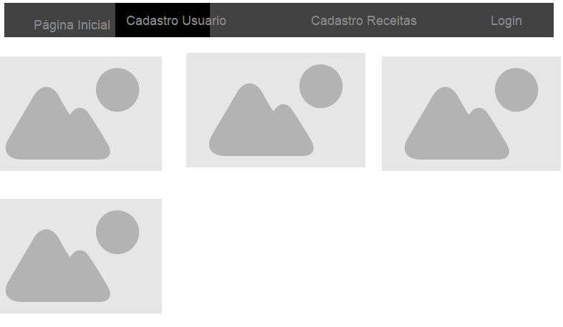

Figura - Protótipo Página Inicial

Nesta tela aparecerá a imagem das receitas cadastradas e o nome delas

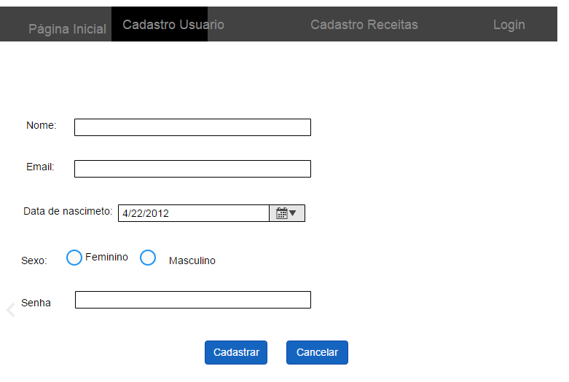

Figura - Protótipo Cadastro de Usuário

Essa tela é cadastro usuário onde o usuário vai se cadastrar e todas as informações vai para a o banco de dados.

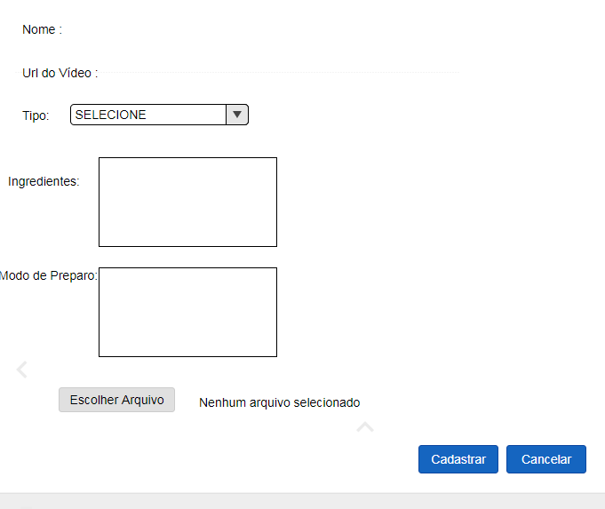

Figura - Protótipo Cadastro Receita

Onde será cadastrada as receitas e irá tudo para o banco de dados.

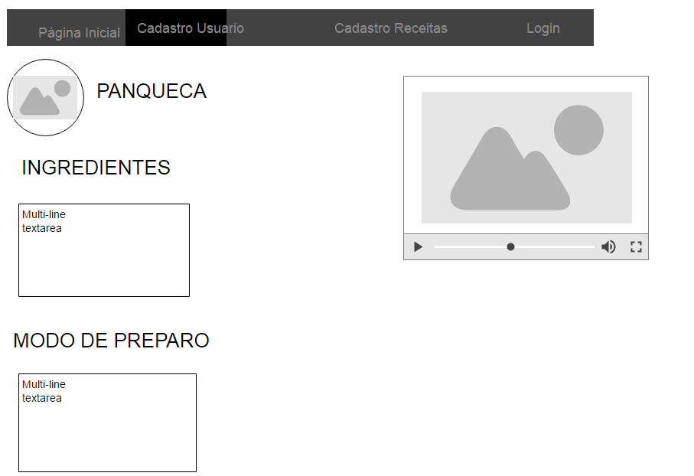

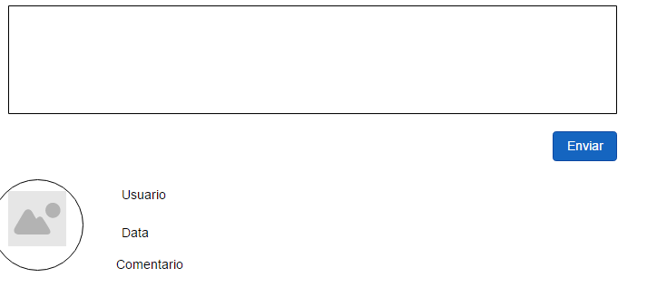

Figura - Protótipo Visualizar Receitas

Nessa tela o a pessoa cadastrada visualiza as receitas

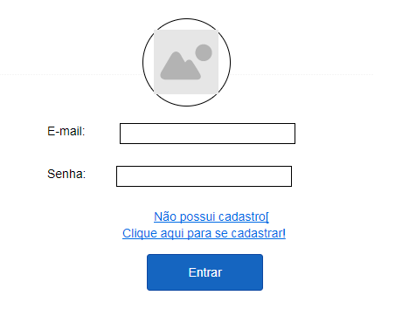

Figura - Protótipo Login

Está tela o usuário se logará depois de fazer seu cadastro para poder cadastrar a receita

### **8.2** **DIAGRAMAS DE CASOS DE USO**

É um diagrama utilizado para auxiliar a comunicação entre os analistas de sistema e o cliente, onde será demonstrada as

funcionalidades do sistema de uma maneira

simples e direta.

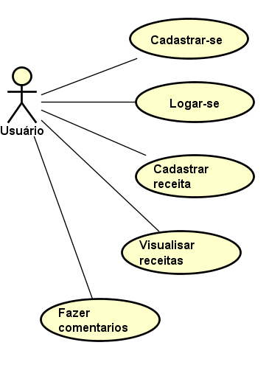

Figura - Diagramas de Casos de Uso

### **8.3** **DIAGRAMAS DE CASOS DE USO DESCRITIVO**

Um diagrama de caso de uso mostra um conjunto de casos e atores e seus relacionamentos. Aplica-se tal diagrama para ilustrar a visão estética do caso de uso de um sistema. É importante para a organização e modelagem de um software.

Tabela - Casos de Uso Descritivo Cadastro de Receitas

|  |  |
| --- | --- |
| **UC001 – Cadastro de Receitas** |  |
| Atores: | Usuário |
| Validações: | Campos: Nome, Url do vídeo Tipo de receita, ingredientes, modo de Preparo, Imagem. |
| Fluxo Básico: | U – Inserir Nome  U – Inserir Tipo  U – Inserir Ingredientes  U – Inserir Modo de Preparo  U- Inserir Url vídeo  U- Inserir foto  U – Clicar em “Cadastrar”  U - Clicar em Cancelar”  S – Validar Dados **(FA01)**  S – Salvar Dados **(FA02)**  S – Mostrar mensagem “Cadastrado com Sucesso! ” |
| Fluxo Alternativo: | **FA01:** Dados preenchidos de forma incorreta  S – Mostrar mensagem “Dados preenchidos incorretamente”.  S – Marcar os campos incorretos em vermelho, e voltar ao primeiro campo incorreto.  **FA02:** Falha ao inserir dados  S - Mostrar mensagem “Não foi possível realizar o cadastro, tente novamente mais tarde! ” |

Tabela - Casos de Uso Descritivo Cadastrar Usuário

|  |  |
| --- | --- |
| **UC002 Cadastrar Usuário** |  |
| Atores: | Usuário |
| Validações: | Campos: Nome, E-mail, Data de Nascimento, Senha, Sexo. |
| Fluxo Básico: | U – Inserir Nome  U – Inserir E-mail  U – Inserir Data de Nascimento  U – Inserir Senha  U – Inserir Sexo  U – Clicar Cadastrar  S – Validar Cadastro (FA01)  S – Abrir “Tela inicial” |
| Fluxo Alternativo: | **FA01:** Dados preenchidos de forma incorreta  S – Mostrar mensagem “Você precisa preencher os campos corretamente”  S – Marcar os campos incorretos em vermelho, e voltar ao primeiro campo incorreto. |

Tabela - Casos de Uso Descritivo Comentários sobre receitas

|  |  |
| --- | --- |
| **UC003 – Comentários sobre receitas** |  |
| Atores: | Usuário |
| Fluxo Básico: | U – Comentar publicação  U – Clicar em “Enviar ” (FA01)  S – Mostrar comentário abaixo da publicação. |
| Fluxo Alternativo: | **FA01:** Erro ao comentar  S – Mostrar mensagem “Erro ao comentar! Desculpe, tente novamente mais tarde” |

Tabela - Casos de Uso Descritivo Visualizar Receitas

|  |  |
| --- | --- |
| **UC004 – Visualizar receitas** |  |
| Atores: | Usuário |
| Validações: | Estar cadastrado no sistema |
| Fluxo Básico: | U – Pesquisar na “barra de pesquisa” receita desejada.  S – Mostrar perfil da receita pesquisada. (FA01) |
| Fluxo Alternativo: | **FA01:** Perfil inexistente  S – Mostrar mensagem “Esse perfil não existe” |

# 9. REGRAS DE NEGÓCIOS

As regras de negócios são instruções que são seguidas para que o software funcione de maneira coerente com o proposto.

Tabela - Regra de Negócio Validar Cadastro

|  |  |  |  |
| --- | --- | --- | --- |
| **Regra de Negócio** | | | |
| **Identificador** | RN001 | | |
| **Nome** | Validar cadastro | | |
| **Módulo** | Cadastro | | |
| **Data de**  **Criação** | 14/05/18 | **Autor** | Taís Elias Da Silva |
| **Data de**  **Modificação** | N/A | **Autor** | N/A |
| **Versão** | 1.0 | **Dependência** | RF001 |
| **Descrição** | Para efetuar cadastro o usuário deverá utilizar dados validos, logo o sistema deverá validar todos os dados inseridos pelos usuários. | | |

Tabela - Regra de Negócio Exibição do comentário

|  |  |  |  |
| --- | --- | --- | --- |
| **Regra de Negócio** | | | |
| **Identificador** | RN002 | | |
| **Nome** | Exibição do comentário | | |
| **Módulo** | N/A | | |
| **Data de**  **Criação** | 14/05/18 | **Autor** | Taís Elias Da Silva |
| **Data de**  **Modificação** | N/A | **Autor** | N/A |
| **Versão** | 1.0 | **Dependência** | RF002 |
| **Descrição** | Para que não haja comentários ofensivos ou desrespeitosos. | | |

Tabela - Regra de Negócio Excluir Comentário

|  |  |  |  |
| --- | --- | --- | --- |
| **Regra de Negócio** | | | |
| **Identificador** | RN003 | | |
| **Nome** | Excluir comentário | | |
| **Módulo** | N/A | | |
| **Data de**  **Criação** | 14/05/18 | **Autor** | Taís Elias Da Silva |
| **Data de**  **Modificação** | N/A | **Autor** | N/A |
| **Versão** | 1.0 | **Dependência** | RF003 |
| **Descrição** | O comentário só poderá ser excluído após a aprovação dos moderadores. | | |

Tabela - Regra de Negócio Cancelar Comentário

|  |  |  |  |
| --- | --- | --- | --- |
| **Regra de Negócio** | | | |
| **Identificador** | RN004 | | |
| **Nome** | Cancelar comentário | | |
| **Módulo** | N/A | | |
| **Data de**  **Criação** | 14/05/18 | **Autor** | Taís Elias Da Silva |
| **Data de**  **Modificação** | N/A | **Autor** | N/A |
| **Versão** | 1.0 | **Dependência** | RF004 |
| **Descrição** | O comentário só poderá ser cancelado se não clicar no botão enviar | | |

Tabela - Regra de Negócio Cadastro somente quem for maior de 18

|  |  |  |  |
| --- | --- | --- | --- |
| **Regra de Negócio** | | | |
| **Identificador** | RN005 | | |
| **Nome** | Cadastro somente quem for maior de 18 | | |
| **Módulo** | N/A | | |
| **Data de**  **Criação** | 03/06/18 | **Autor** | Taís Elias Da Silva |
| **Data de**  **Modificação** | N/A | **Autor** | N/A |
| **Versão** | 1.0 | **Dependência** | RF005 |
| **Descrição** | Só usuário com maior de 18 anos que pode se cadastrar | | |

|  |  |  |  |
| --- | --- | --- | --- |
| **Regra de Negócio** | | | |
| **Identificador** | RN006 | | |
| **Nome** | Visualização só quem fizer login | | |
| **Módulo** | N/A | | |
| **Data de**  **Criação** | 03/06/18 | **Autor** | Taís Elias Da Silva |
| **Data de**  **Modificação** | N/A | **Autor** | N/A |
| **Versão** | 1.0 | **Dependência** | RF006 |
| **Descrição** | O usuário só pode visualizar se estiver logado | | |

Tabela - Regra de Negócio Visualizar Receita só quem estiver logado

Tabela - Regra de Negócio Cadastro Receita só quem estiver logado

|  |  |  |
| --- | --- | --- |
| **Regra de Negócio** | | |
| **Identificador** | RN007 | |
| **Nome** | Cadastro Receita só quem estiver logado | |
| **Módulo** | N/A | |
| **Data de**  **Criação** | 03/06/18 | **Autor** |
| **Data de**  **Modificação** | N/A | **Autor** |
| **Versão** | 1.0 | **Dependência** |
| **Descrição** | O usuário só pode cadastrar receita se estiver logado | |
| **Regra de Negócio** | | |
| **Identificador** | RN008 | |
| **Nome** | Inserir comentários não obrigatório | |
| **Módulo** | N/A | |
| **Data de**  **Criação** | 03/06/18 | **Autor** |
| **Data de**  **Modificação** | N/A | **Autor** |
| **Versão** | 1.0 | **Dependência** |
| **Descrição** | O usuário não precisa inserir comentários | |

Tabela - Regra de Negócio Inserir Comentários não obrigatório

|  |  |  |
| --- | --- | --- |
| **Regra de Negócio** | | |
| **Identificador** | RN009 | |
| **Nome** | Visualização somente vídeo do you tube | |
| **Módulo** | N/A | |
| **Data de**  **Criação** | 03/06/18 | **Autor** |
| **Data de**  **Modificação** | N/A | **Autor** |
| **Versão** | 1.0 | **Dependência** |
| **Descrição** | O usuário só pode visualizar vídeo do you tube. | |

Tabela - Regra de Negócio Visualização somente vídeo do You Tube

Tabela - Regra de Negócio O usuário conseguirá fará todas as funcionalidades se estiver logado e cadastrado

|  |  |  |
| --- | --- | --- |
| **Regra de Negócio** | | |
| **Identificador** | RN0010 | |
| **Nome** | O usuário fará todas as funcionalidades se estiver cadastrado e logado | |
| **Módulo** | N/A | |
| **Data de**  **Criação** | 03/06/18 | **Autor** |
| **Data de**  **Modificação** | N/A | **Autor** |
| **Versão** | 1.0 | **Dependência** |
| **Descrição** | O usuário só pode realizar todas as funcionalidades se estiver cadastrado e logado | |

### **9.1 MODELO ENTIDADE – RELACIONAMENTO**

É um modelo usado para descrever as entidades envolvidas em uma regra de negócios com seus atributos e seus relacionamentos.

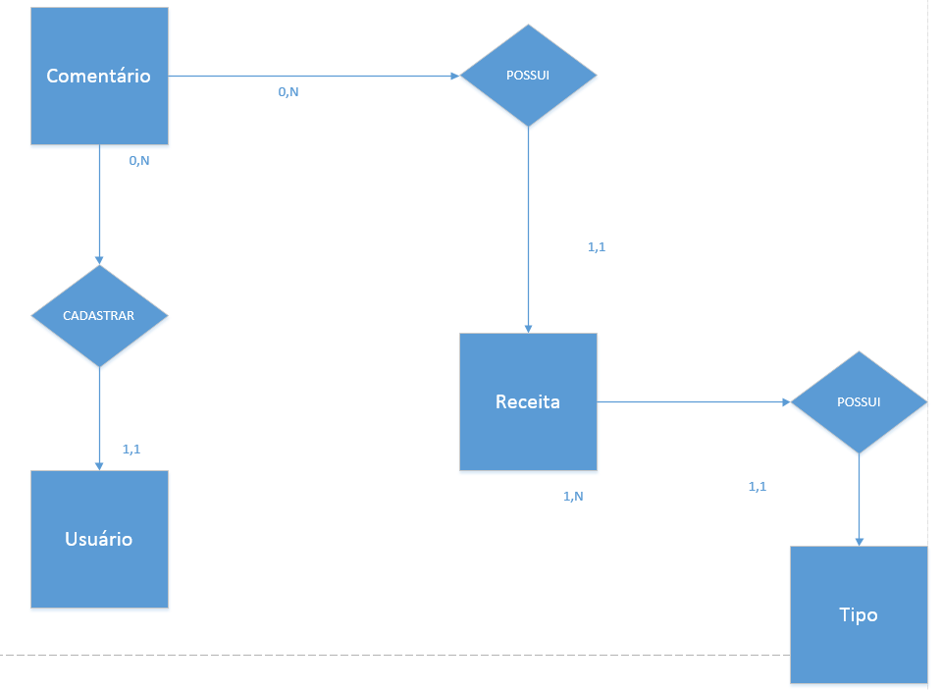

Figura - Modelo Entidade Relacionamento

### **9.2 DIAGRAMA ENTIDADE – RELACIONAMENTO (LÓGICO)**

É uma representação gráfica dos dados nomeando os componentes que exercem uns aos outros.

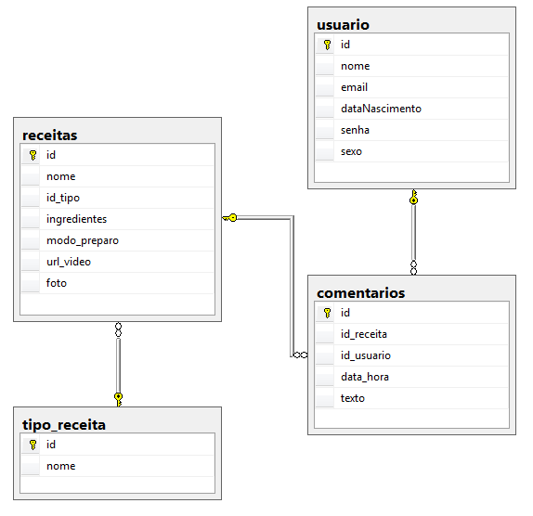

Figura - Diagrama Entidade Relacionamento Lógico

**9. DIAGRAMA DE CLASSES**

É utilizado para fazer a representação de estruturas de classes de negócio, interfaces e outros sistemas e classes de controle. Além disso, o diagrama de classes é considerado o mais importante para a UML, pois serve de apoio para a maioria dos demais diagramas.

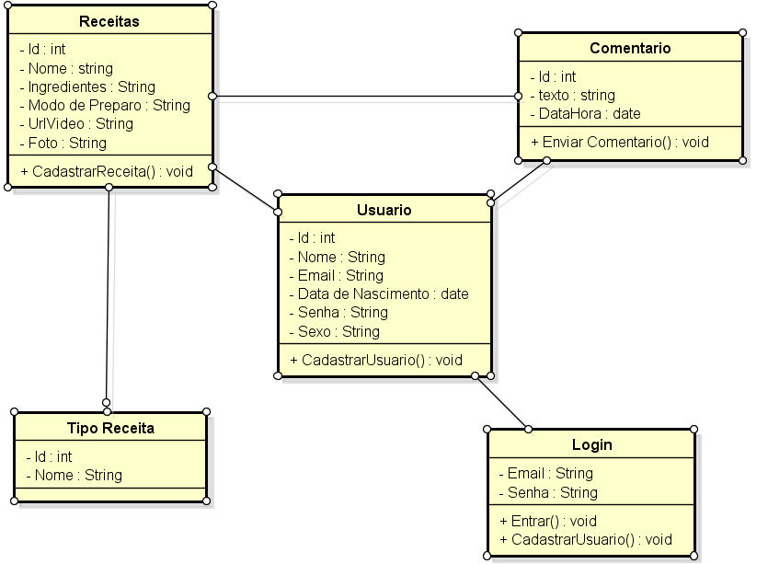

Figura - Diagrama de Classes

### **9.3** **DIAGRAMAS DE SEQUÊNCIA**

É utilizado para determinar a sequência de eventos que ocorrem em um determinado processo.

Baseia-se no diagrama de caso de uso.

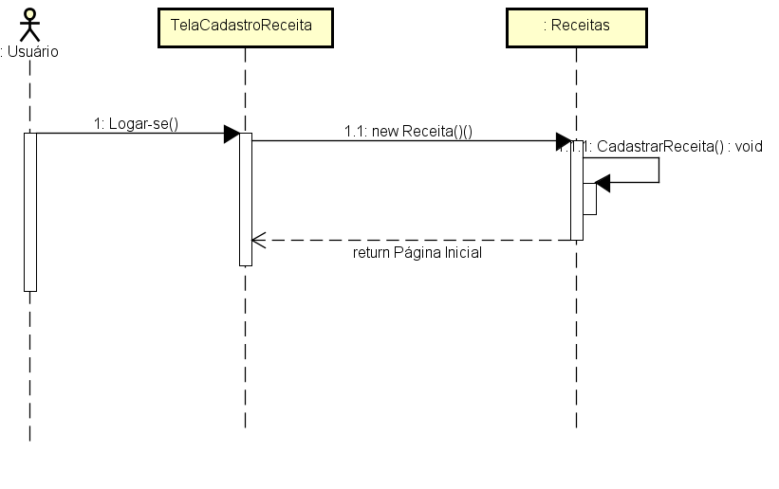

Figura - Diagrama de Sequência- Cadastro Receita

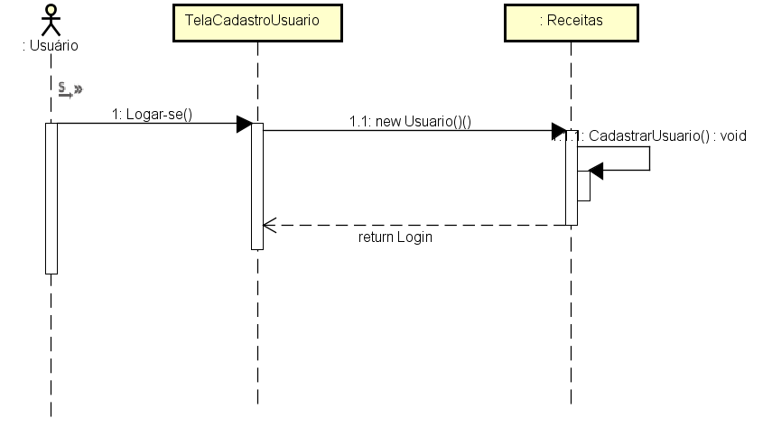

Figura - Diagrama de Sequência Cadastro Usuário

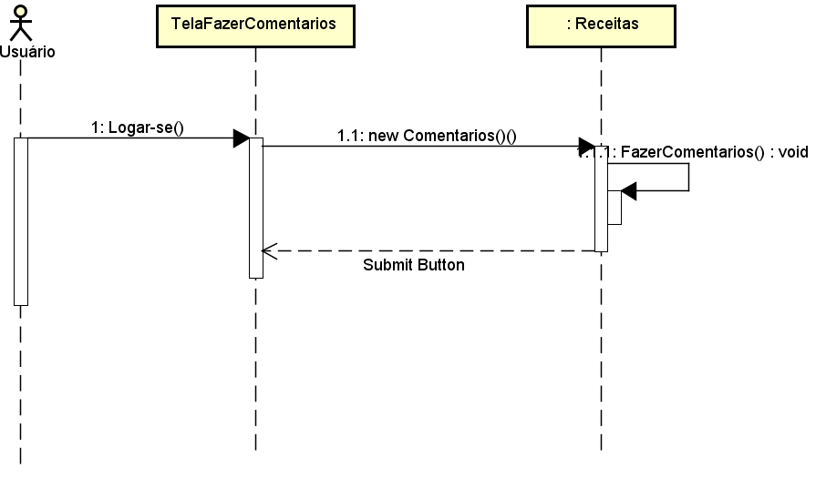

Figura - Diagrama de Sequência Fazer Comentários

### **9.4** **DIAGRAMAS DE ATIVIDADES**

É um **diagrama** definido pela Linguagem de Modelagem Unificada (UML), e representa os fluxos conduzidos por processamentos. É essencialmente um gráfico de fluxo, mostrando o fluxo de controle de uma **atividade** para outra.

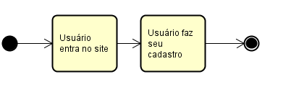

Figura - Diagrama de Atividade Cadastro Usuário

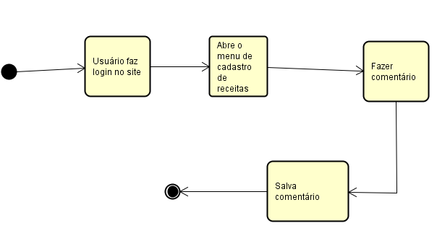

Figura - Diagrama de Atividade Fazer Comentário

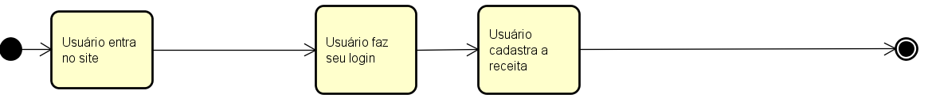

Figura - Diagrama de Atividade Cadastro de Receita

### **9.5 RESULTADOS OBTIDOS – TELAS**

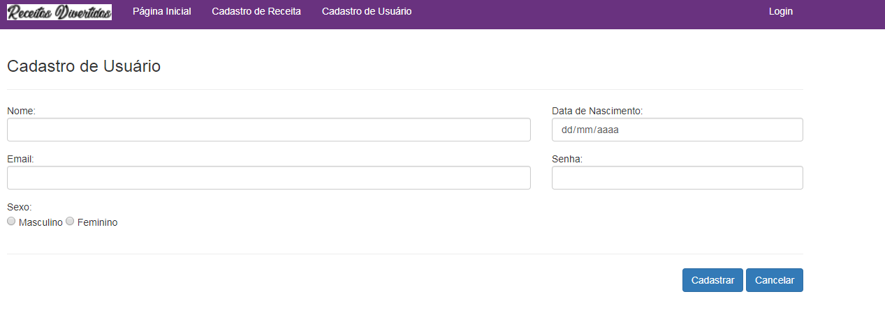

Figura - Tela Cadastro de Usuário

Essa tela cadastra o usuário

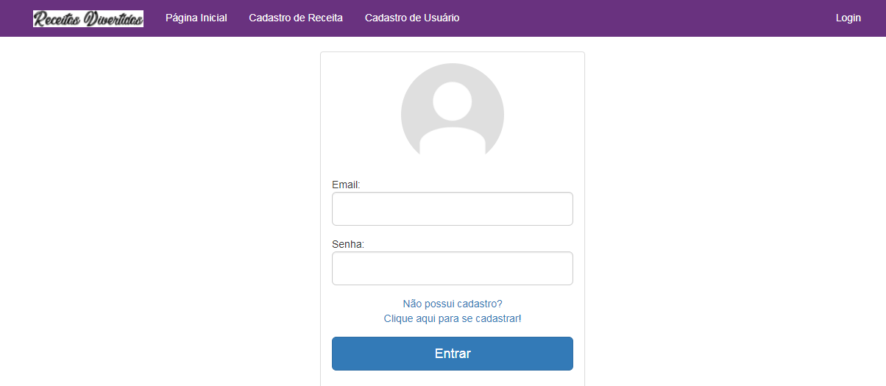

Figura - Tela de Login

Essa tela irá fazer login do usuário cadastrado.

**C:\Users\Aluno\Pictures\Capturar.PNG**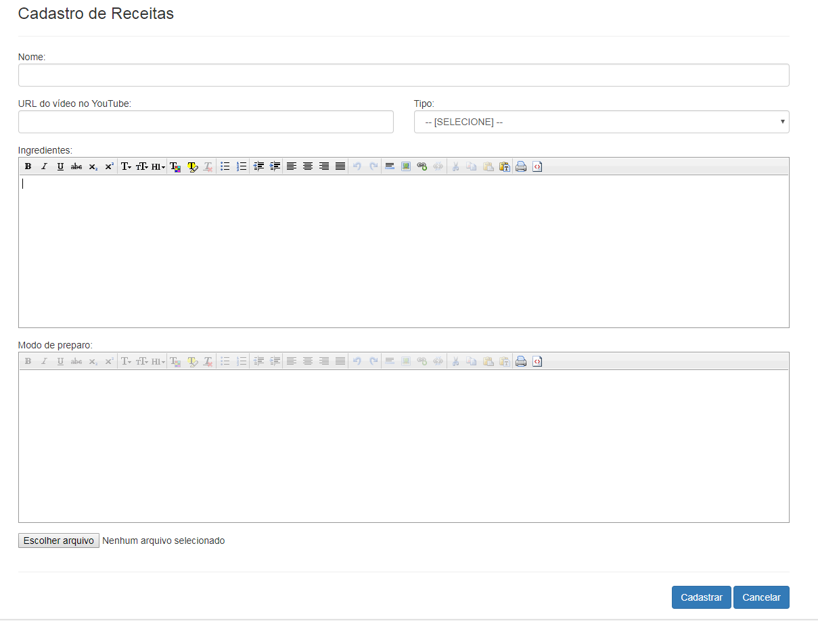

Figura - Tela Cadastro de Receitas

Essa tela irá cadastrar a receita.

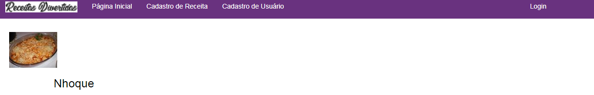

Figura - Tela Página Inicial

Essa tela irá aparecer as receitas cadastradas.

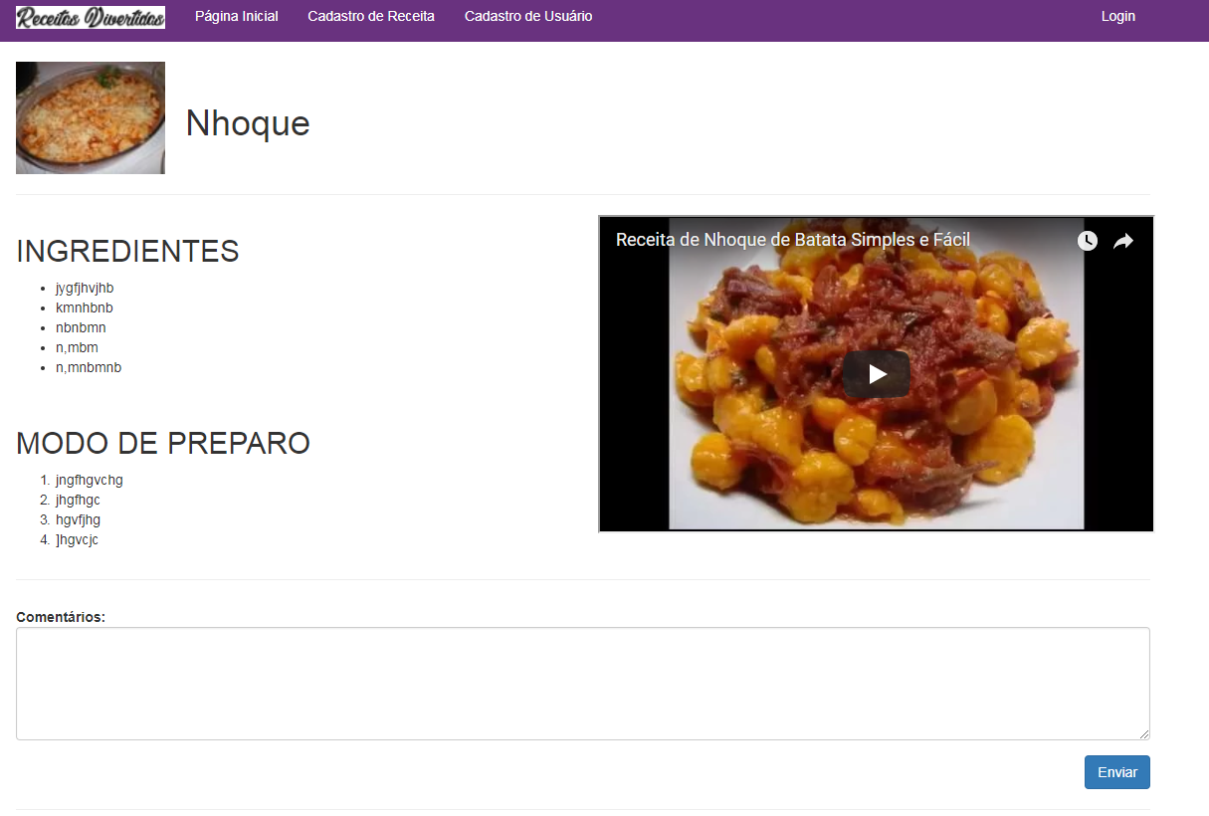

Figura 22- Tela visualizar receitas

Essa tela irá visualizar as receitas.

### **9.6** **PLANO DE TESTE**

O **plano de teste** é um documento com uma abordagem sistemática para o **teste** de sistemas como hardware ou software. Ele geralmente consiste numa modelagem detalhada do fluxo de trabalho durante o processo.

**PLANOS DE TESTE RECEITAS DIVERTIDAS**

**Tema:** site de visualizar as receitas após cadastrar a receita

**Lista de Requisitos:**

* RF01 - Cadastrar usuário
* RF02 – Fazer login
* RF03 – Cadastrar Receita
* RF04 – Fazer Login
* RF05 – Cadastrar receitas
* RF06 – Visualizar receitas
* RF07 – Inserir comentários
* RNF01 - Desenvolvimento
* RNF02 - Conexão com banco de dados
* RNF03 - Plataforma Web
* RNF04 - Diagramas UML
* RNF05 - Documentação e apresentação Power Point
* RNF06 - Entrega Documentação
* RNF07 - Data da apresentação

**Ferramentas de Testes:**

* **Controle de Defeitos/Bugs:** Word, Bloco de Notas, Gmail, Excel.
* **Teste Funcional:** teste de forma manual.
* **Teste de automação:** Unit Testing - Visual Studio.
* **Outras ferramentas de teste:** ferramenta de captura, psr, ghostmouse.

**DOCUMENTOS DE TESTE**

**RF04**

**Introdução:**

Esta funcionalidade consiste em fazer login. Será realizado um teste de caixa branca e integração.

**Itens a testar:**

|  |  |  |  |
| --- | --- | --- | --- |
| *Número de ordem do item* | *Nome do item* | *Descrição da funcionalidade* | *Módulo/Menu/Subdivisão* |
| 1 | E-mail | Campo com e-mail (campo de leitura) | Tela de login – Usuário |
| 2 | Senha | Campo com a senha (campo de leitura) | Tela de cadastro de login – Usuário |

**Critérios de completeza**

|  |  |
| --- | --- |
| *Número de ordem do item* | *Critério* |
| 1 | O e-mail deve ser feito e depois cadastrar usuário |
| 2 | A senha deve ser lembrada |

**Ferramenta de Testes:**

Listar as ferramentas utilizadas para auxiliar nos testes:

* **Controle de Defeitos/Bug:**Documentos Word, e-mails, papéis
* **Teste Funcional:**Teste manual
* **Teste de automação:** UnitTest do Visual Studio
* **Outras Ferramentas de Teste:**
* **Documentos de teste**

*RF003 – Cadastrar Usuário*

**Introdução**

* O software deverá exibir uma página onde se cadastra o usuário.
* Teste caixa preta.
* Deverão ser testados todos os campos requeridos para cadastrar o usuário:

*Nome*

*E-mail*

*Data de nascimento*

*Senha*

*Sexo*

***Itens a testar***

|  |  |  |  |
| --- | --- | --- | --- |
| Número de ordem do item | Nome do item | Descrição da funcionalidade | Módulo/Menu/Subdivisão |
| 1 | Cadastro usuário | Campo de inserir corpo do usuário (nome, e-mail, data de nascimento, senha, sexo | Tela de cadastro de usuário |
| 2 | Botão “cadastrar usuário” | Botão cadastrar usuário para os usuários façam login para cadastrar uma receita | Tela cadastrar usuário |

*RF05 – Cadastrar receita*

**Introdução**

* O sistema deverá permitir que o usuário cadastre a receita.
* Teste caixa preta.
* Deverá ser testado o campo nome, imagem, tipo, url do vídeo, modo de preparo, ingredientes do cadastro da receita, botão “cadastrar

***Itens a testar***

|  |  |  |  |
| --- | --- | --- | --- |
| Número de ordem do item | Nome do item | Descrição da funcionalidade | Módulo/Menu/Subdivisão |
| 1 | Cadastro receita | Campo de inserir corpo da receita (foto, modo de preparo, ingredientes, nome, tipo, url do vídeo) | Tela de cadastro de receitas |
| 2 | Botão cadastrar“ | Botão cadastrar receitas para os usuários poderem visualizar a receita | Tela cadastrar receitas |

*RF006 – Visualizar receitas*

**Introdução**

* O sistema deverá visualizar as receitas pedidas pelo usuário
* Teste de unidade
* Testar vídeo, comentários.

***Itens a testar***

|  |  |  |  |
| --- | --- | --- | --- |
| Número de ordem do item | Nome do item | Descrição da funcionalidade | Módulo/Menu/Subdivisão |
| 1 | Vídeos | Área de vídeos | Tela visualizar receitas |
|  |  |  |  |
| 2 | Comentários | Campo para o usuário comentar algo sobre a receita | Tela visualizar receitas |

Casos de teste

* CT001 - Teste da Tela de Cadastro Usuário
* Campos a serem testados: nome do usuário, e-mail, data de nascimento, senha, sexo
* Entradas: nome: Tais

E-mail: [taiseliasdasilva@gmail.com](mailto:taiseliasdasilva@gmail.com)

Data de nascimento: 11/04/1995

Senha: tais

Sexo: Feminino

Casos de teste

* Identificação do caso de teste CT001 - Teste da Tela de Cadastro de Usuário

-Campo: Nome

           -Campo: Email

- Data de nascimento:

- Senha:

- Sexo:

   Entradas: valores dos campos de entrada

          - Nome: Tais

           -E-mail: [taiseliasdasilva@gmail.com](mailto:taiseliasdasilva@gmail.com)

- Data de Nascimento: 11/04/1995

- Senha: tais

- Sexo: feminino

       Saídas esperadas:

Mensagem de Erro (MS001 Cadastro com erro, valores inseridos inválidos)

* Procedimentos: Teste Manual
* Dependências: Deve ser cadastrado um e-mail e um nome de usuário ainda existente no sistema.

### **9.7 CASOS DE TESTE**

É um conjunto de entradas de teste, condições de execução e resultados esperados desenvolvidos para um objetivo específico como, por exemplo, testar o caminho de determinado programa ou verificar o cumprimento de um requisito específico.

Tabela - Casos de Teste Cadastrar Usuário

|  |  |
| --- | --- |
| Caso de Teste: | CT – 001 – Cadastrar Usuário |
| Tela: | Tela de Cadastro de Usuário |
| Pré-Condições: | Usuário não estar cadastrado no site |
| Procedimentos: | 1)   O usuário entra no site  2)   O usuário vai no menu “Cadastrar Usuário”  3)   O usuário coloca suas informações  5)   Clica em “Cadastrar” |
| Resultado Esperado: | A mensagem de cadastro realizado com sucesso ser apresentada, e as informações do usuário serem inseridas no banco. |
| Dados de Entrada: | Nome, e-mail, data de nascimento, senha e sexo |
| Prioridade: | Alta |
| Técnica: | Manual |

Tabela - Casos de Teste Cadastrar Receita

|  |  |
| --- | --- |
| Caso de Teste: | CT – 002 – Cadastrar receita |
| Tela: | Tela de Cadastro de receita |
| Pré-Condições: | Usuário não estar cadastrado no site |
| Procedimentos: | 1)   O usuário entra no site  2)   O usuário vai no menu “Cadastrar Receita”  3)   O usuário coloca todas as informações da receita  5)   Clica em “Cadastrar” |
| Resultado Esperado: | A mensagem de cadastro realizado com sucesso ser apresentada, e as informações serem inseridas no banco. |
| Dados de Entrada: | Nome, url do vídeo, tipo, ingredientes, modo de preparo, imagem |
| Prioridade: | Alta |
| Técnica: | Manual |

Tabela - Casos de Teste Visualizar Receitas

|  |  |
| --- | --- |
| Caso de Teste: | CT – 003 – Visualizar Receitas |
| Tela: | Tela Visualizar receitas |
| Pré-Condições: | Usuário não estar cadastrado no site |
| Procedimentos: | 1)   O usuário entra no site  2)   O usuário vai no menu “Página inicial”  3)   O usuário cadastra a receita  4) O usuário clica na imagem  5)   Vai para a página Visualizar receitas  6) Insere um comentário  7) Clicar em Enviar |
| Resultado Esperado: | A mensagem de enviado realizado com sucesso ser apresentada, e as informações serem inseridas no banco. |
| Dados de Entrada: | Nome, url do vídeo, tipo, ingredientes, modo de preparo, imagem |
| Prioridade: | Alta |
| Técnica: | Manual |

Tabela 26 - Casos de teste 03

### **9.8 CONCLUSÃO**

O software desenvolvido vai auxiliar os usuários na hora de realizar uma receita e a não esquecerem de nenhum detalhe na hora de realizar a receita.

Este projeto foi muito importante para o conhecimento, compreensão e o aprofundamento de técnicas aprendidas. Assim, projetar e desenvolver um sistema que me proporcionou diversos desafios a superar e novos conhecimentos adquiridos.

Ao final do projeto verifiquei que para ter uma maior abrangência por parte dos usuários o sistema deveria ser tornar uma espécie de site de receitas permitindo que os usuários visualizem as receitas, e ter consciência do que está sendo feito além de poder comentar. Sendo assim, com tais ideias o intuito é que no futuro seja possível o aperfeiçoamento do *software*.

### **9.9** **REFERÊNCIAS BIBLIOGRÁFICAS**

**Livro: UML**

Uma abordagem prática

*Guedes, G. UML – Uma abordagem prática, 2004, Novatec Editora Ltda.*

**Business Model Canvas**

Canvanizer

*Disponível em: <* https://canvanizer.com/canvas/rEqLh4gurfPnt *>Acessado em 12/06/18*

**Problematização**

Disponível em: <http://www.valor.com.br/brasil/5337837/ibge-942-dos-brasileiros-usam-internet-para-trocar-textos-e-imagens> Acessado em: 06/06/18

Disponível em: <<http://www.praticadapesquisa.com.br/2011/10/como-apresento-citacoes-de-conteudos.html>> Acessado em: 05/06/18

**Arquitetura e Metodologia**

Disponível em: <<https://drive.google.com/drive/folders/1ZhVutag8TCSe4x9Tpaw8nSiBUh7_tO2Z> > (Aula 13 Web Forms)

Acessado em: 13/06/18

Disponível em: <<https://docs.microsoft.com/pt-br/aspnet/web-forms/what-is-web-forms> > Acessado em: 18/06/18

**Referencial Teórico**

Disponível em: <<https://webartigos.com/artigos/a-historia-da-gastronomia-no-mundo-e-no-brasil/45328>> Acessado em: 13/06/18

Disponível em: <<https://fogaodobocao.wordpress.com/2009/11/30/a-evolucao-da-gastronomia/>> Acessado em: 19/06/18

**Diagrama Entidade Relacionamento e Modelo Entidade Relacionamento**

Disponível em: <<https://www.devmedia.com.br/modelo-entidade-relacionamento-mer-e-diagrama-entidade-relacionamento-der/14332> >

Acessado em: 13/06/18

**Diagrama Entidade Relacionamento Lógico**

Disponível em: <<http://docente.ifrn.edu.br/abrahaolopes/semestre-2012.1/4.401.1m-banco-de-dados/slides-modelo-conceitual-fisico-logico-er>>

Acessado em: 13/06/18

**Plano de Teste**

Disponível em: <<https://www.devmedia.com.br/plano-de-teste-um-mapa-essencial-para-teste-de-software/13824>> Acessado em: 13/06/18

**Business Model Canvas**

Disponível em: <https://canvanizer.com/canvas/rEqLh4gurfPnt>

Acessado em 12/06/18

**Como organizar a Documentação**

Disponível em: <<https://dicasarqfabi.wordpress.com/2017/04/25/dicasparaelaborarumprojetodepesquisa/> > Acessado em 19/06/18

**Definição Protótipos Mockup**

Disponível em

< Http://dextra.com.br/pt/blog/prototipacao-e-sua-importancia-no-desenvolvimento-de-software/>

Acessado em: 19/06/18